Начиная с версии 52.5 от 26 декабря 2016.
Меню Engeneer. В пункте 14. Ext.DP&OSD можно поставить New.DP. Новый дисплей работает с М150.
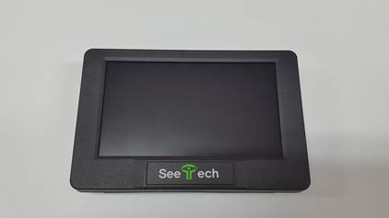
Чтобы дисплей показывал разбивку по номиналам, требуется в МЕНЮ ОПЕРАТОРА поставить пункт New.DP Mode в положение DENOM. Если стоит COUNT дисплей показывает в двухстрочном режиме. Функция доступна с версии 53.0.
